Az UNESCO műemlékhez (Rózsahegy)

Kiinduló és célpont: Námestie A. Hlinku tér
Útvonal: Námestie A. Hlinku tér - Kalvária - Vlkolínec - Námestie A. Hlinku tér
Az UNESCO műemlékhez vezető útvonalat a Námestie A. Hlinku tér uralkodó részénél kezdhetjük – a rómaikatolikus Szent András templomnál (Kostol sv. Ondreja). A templom mellett a városháza áll, melyet 1897-ben építettek és a tér nyugati részének meghatározója az a terület, melyet a piaristák kolostora, a rómaikatolikus Szent Kereszt templom (Kostol Sv. Kríža) és a piarista gimnázium épülete alkot.
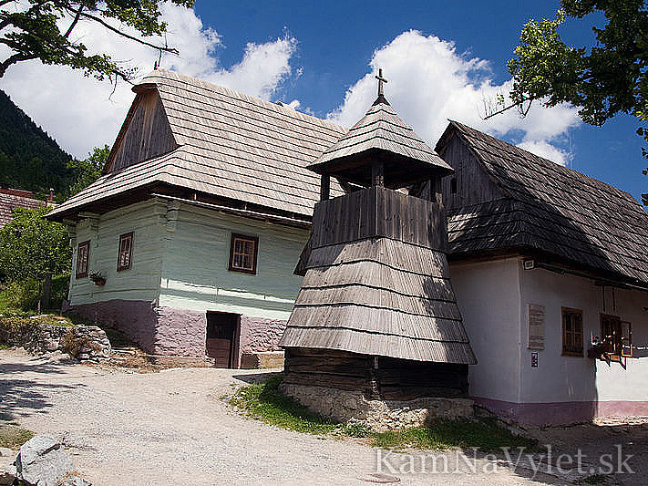
Utunkat folytatva a tér felett a figyelemreméltó építőművészeti műemlékhez érünk – kálváriához és utunk, melynek kirándulás jellege van Vlkolínec településre vezet – a népi építészet műemlék rezervátuma, amely a Sidorovo-hegy (vrch Sidorovo) lábánál fekszik. A népi építészet kölünlegesen figyelemreméltó oázisát 1993-ban az UNESCO Világ Természeti és Kulturális Örökségeinek a listájára is feljegyezték.

Forrás
Vydavateľstvo DAJAMA

Kapcsolat

Rózsahegyi Információs Központ (Informačné centrum Ružomberok)

Informačné centrum Ružomberok
A. Bernoláka 1
034 01 Ružomberok
Tel.: +421 (0) 44/43 21 096, +421 (0) 44/43 13 611
Email: info@ruzomberok.eu
Web: http://www.ruzomberok.eu

Forrás
http://slovakia.travel/hu/az-unesco-muemlekhez-rozsahegy

